Сведения о материально - техническом обеспечении образовательной деятельности, сведения о наличии учебной и учебно-методической литературы и иных
библиотечно-информационных ресурсов и средств обеспечения образовательного процесса в МБОУ Гимназия № 46 г. Кирова.
2017/2018 учебный год
Доступ в здание гимназии обеспечен лицам с ОВЗ и инвалидам частично.
№ п/п | Наименование кабинетов, учебных классов | Факти-  чески имеется | Наличие инструкции по технике безопасности | Наличие акта разрешения | Наличие и состояние ученической мебели
1 | 2 | 3 | 4 | 5 | 6
1 | Кабинеты начальных классов | 6 | В наличии | В наличии | В полном объёме,  в удовлетворительном состоянии
2 | Кабинет физики | 1 | В наличии | В наличии | В полном объёме,  в удовлетворительном состоянии
3 | Кабинет химии | 1 | В наличии | В наличии | В полном объёме,  в удовлетворительном состоянии
4 | Кабинет биологии | 1 | В наличии | В наличии | В полном объёме,  в удовлетворительном состоянии
5 | Кабинет информатики | 2 | В наличии | В наличии | В полном объёме,  в удовлетворительном состоянии
6 | Кабинет технологии | 1 | В наличии | В наличии | В полном объёме,  в удовлетворительном состоянии
7 | Кабинеты математики | 3 | В наличии | В наличии | В полном объёме,  в удовлетворительном состоянии
8 | Кабинеты русского языка | 3 | В наличии | В наличии | В полном объёме,  в удовлетворительном состоянии
9 | Кабинеты иностранного языка | 5 | В наличии | В наличии | В полном объёме,  в удовлетворительном состоянии
10 | Кабинеты истории и обществознания | 3 | В наличии | В наличии | В полном объёме,  в удовлетворительном состоянии
11 | Кабинет географии | 1 | В наличии | В наличии | В полном объёме,  в удовлетворительном состоянии
12 | Кабинет ритмики | 1 | В наличии | В наличии | В полном объёме,  в удовлетворительном состоянии
13 | Кабинет музыки и ИЗО | 1 | В наличии | В наличии | В полном объёме,  в удовлетворительном состоянии
14 | Музей | 1 | В наличии | В наличии | В полном объёме,  в удовлетворительном состоянии

Учебные кабинеты, объекты для проведения практических занятий, библиотек, объектов спорта, средств обучения и воспитания также приспособлены для использования лицам с ОВЗ, а инвалидами - частично.

Мастерских деревообрабатывающих, металлообрабатывающих - НЕТ.

Наличие технических средств обучения, их состояние:
Наименование | Имеется в наличии | Из них исправных
1 | 2 | 3
Проектор | 29 | 29
Интерактивная доска | 6 | 6
Принтер | 33 | 33
Компьютер | 126 | 126
Компьютер на рабочем столе учителя (в т.ч.) | 30 | 30
Планшетные компьютеры (в т.ч.) | 26 | 26
Документ-камера | 1 | 1
Веб-камеры | 4 | 4
Музыкальный центр, магнитола | 10 | 10
Радиоузел | 0 | 0
Лингафонный кабинет | 0 | 0
Телевизор плазменный | 4 | 4
Телевизор | 6 | 6

Имеется сеть Wi-Fi.
Информационно-образовательная среда школы реализована на базе программного комплекса АРМ "Директор". Внедрены электронный классный журнал и электронный дневник ученика, электронные карты доступа.
Доступ к данным информационным системам, а также к необходимым для их использования, информационно-телекоммуникационным сетям, приспособлен для инвалидов и лиц с ОВЗ.
Доступ обучающихся к электронно-образовательным ресурсам обеспечен частично.
Информационные системы и информационно-коммуникационные сети доступны для детей-инвалидов и детей с ОВЗ.
Гимназия не имеет специальных технических средств обучения коллективного и индивидуального пользования для инвалидов и лиц с ОВЗ.

Наличие физкультурного зала, наличие спортивного оборудования, его состояние.
- спортивный зал S = 213,1 кв. м.
- акты в наличии (оборудование испытано- приказ № 293 – о/д от 22.07.2016г. )
- спортивное оборудование и инвентарь в наличии

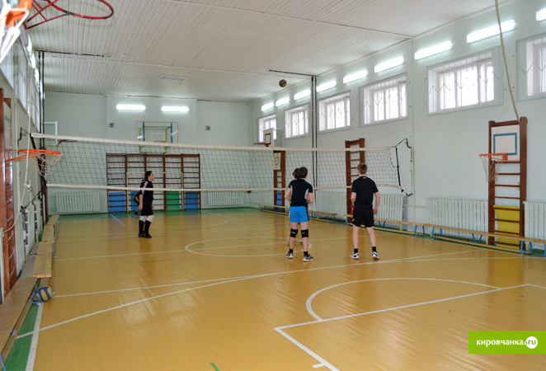
Спортивный зал.
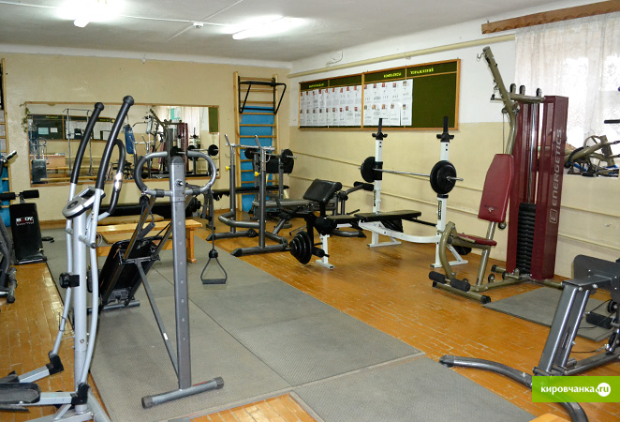
Тренажерный зал.
Сведения о книжном фонде библиотеки (данные на 01.09.2017г).
Всего книг 26323
Из них:
- художественной, научно-популярной и методической литературы – 14349;
- журналов - 1850;
- фонд учебников - 11974;
- СD диски, аудио приложения, учебные пособия – 86.
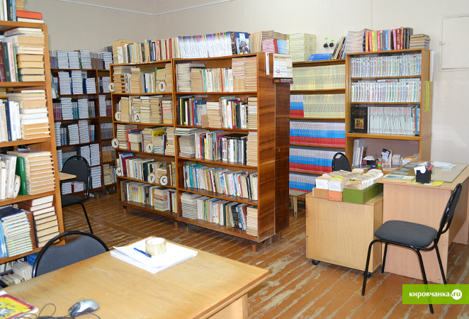
Библиотека.
Медицинское обслуживание:
Гимназия имеет свой медицинский кабинет, состоящий из 2 помещений: для осмотра, процедурная.
Договор об организации деятельности медицинских работников, осуществляющих медицинское обеспечение воспитанников и обучающихся в общеобразовательных учреждениях» с КОГБУЗ «Кировский городской детский диагностический центр поликлиника № 4».
Условия по охране здоровья доступны для детей-инвалидов и детей с ОВЗ.
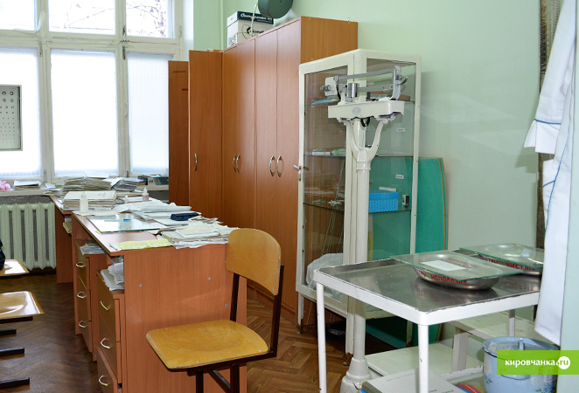
Медицинский кабинет.

Условия питания:
Гимназия самостоятельно осуществляет питание учащихся в столовой в 2 залах.
100% охват горячим питанием в столовой гимназии.
Столовая приспособлена для обеспечения питанием лицам с ОВЗ, инвалидам.
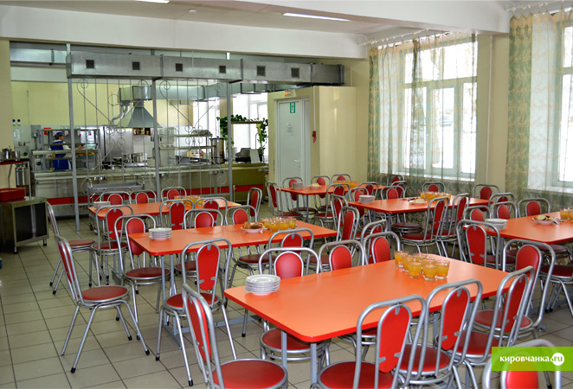
Столовая.

